投标人需按下表样式提供10款皮鞋供选择，各款式合计采购992双。
序号 | 货物名称 | 颜色 | 款式描述 | 技术标准 | 款式图
1 | 女鞋 | 黑色 | 平跟、圆头、圆口鞋 | 皮面：头层小牛皮,厚度1.2-1.4mm  内里：黑色头层猪皮，厚度为0.5-0.8,mm  大底：黑色橡胶大底 | 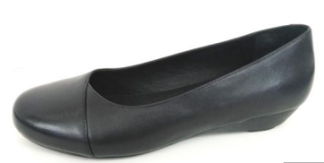
2 | 女鞋 | 黑色 | 高跟、小尖头 | 皮面：头层小牛皮,厚度1.2-1.4mm  内里：黑色头层猪皮，厚度为0.5-0.8,mm  大底：黑色橡胶大底 | 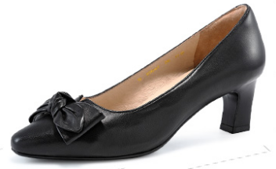
3 | 女鞋 | 黑色 | 平跟、蝴蝶结 | 皮面：头层小牛皮,厚度1.2-1.4mm  内里：黑色头层猪皮，厚度为0.5-0.8,mm  大底：黑色橡胶大底 | 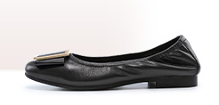
4 | 女鞋 | 黑色 | 平跟、蝴蝶结 | 皮面：头层小牛皮,厚度1.2-1.4mm  内里：黑色头层猪皮，厚度为0.5-0.8,mm  大底：黑色橡胶大底 | 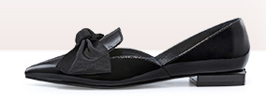
5 | 女鞋 | 黑色 | 低跟、蝴蝶结 | 皮面：头层小牛皮,厚度1.2-1.4mm  内里：黑色头层猪皮，厚度为0.5-0.8,mm  大底：黑色橡胶大底 | 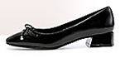
6 | 男鞋 | 黑色 | 套脚、圆头 | 皮面：黑色头层粒面牛皮，厚度1.2-1.4mm  内里：棕色猪皮，厚度为0.5-0.8mm  靴底：黑色橡胶大底 | 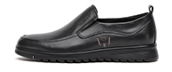
7 | 男鞋 | 黑色 | 套脚、圆头 | 皮面：黑色头层粒面牛皮，厚度1.2-1.4mm  内里：棕色猪皮，厚度为0.5-0.8mm  靴底：黑色橡胶大底 | 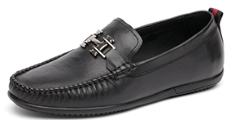
8 | 男鞋 | 黑色 | 外耳系带式、平跟 | 皮面：黑色头层粒面牛皮，厚度1.2-1.4mm  内里：棕色猪皮，厚度为0.5-0.8mm  靴底：黑色橡胶大底 | 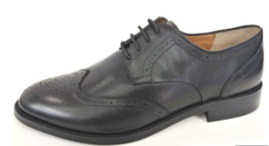
9 | 男鞋 | 黑色 | 外耳系带式、平跟 | 皮面：黑色头层粒面牛皮，厚度1.2-1.4mm  内里：棕色猪皮，厚度为0.5-0.8mm  靴底：黑色橡胶大底 | 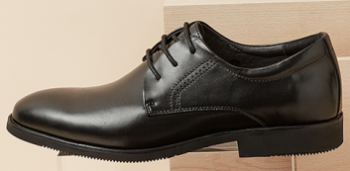
10 | 男鞋 | 黑色 | 外耳系带式、平跟 | 皮面：黑色头层粒面牛皮，厚度1.2-1.4mm  内里：棕色猪皮，厚度为0.5-0.8mm  靴底：黑色橡胶大底 | 